便携式高精度微量氧分析仪—GPL-1200
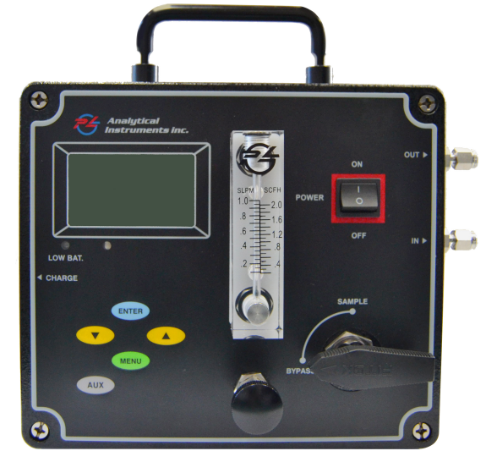
应用领域：钢铁、石化、电力、电子及科研机构等。
技术参数
原 理：超级Galvanic电化学传感器。
量 程：0 ~ 10/100/1000ppm,25%O₂，自动/手动量程。
准确度：量程的1%（在常温，常压下）。
分辨力：0.01PPM。
线性度：R平方值>0.995。
响应时间：10秒达到90%。
恢复时间：60分钟从空气（60秒）到10ppm。
传感器寿命：>24个月（在1000ppm下）。
电器特征
显 示：大屏幕LCD显示，
★自适应智能背景灯。在光线太暗时背景灯自动开启，方便测量。

★数值稳定线：在数值越不稳定，屏幕上直线越长，数值稳定后，
直线成一个点或者消失。
控制键：带有五个防水按键，可方便地选择开关机、量程、校准、报警和系统设置功能。
输 出：0 ~ 3V模拟输出（选配）。
电 源：充电电池，一次充电可正常使用超过30天。
防 爆：本安防爆设计，防爆等级：Class 1, Division 1, Groups A, B, C, D。
报 警：低电池报警，充电指示。
★ 特低电量时自动关机功能，用于保护电池电压过低造成电池损坏
操作条件
测量介质：H₂、He、碳氢化合物、惰性气体、混合气体、酸性气体（订购时需说明）。
流量：0.5 ~ 2 SCFH，推荐：1.6 SCFH(约800毫升/每分钟)。
校准：建议采用80%FS标准气。
压力：5 ~ 100Psig（负压时需选加抽气泵）。 温度：5 ~ +45℃，自带温度补偿。
取样系统
带快速吹扫系统，包括保护性四通阀、流量控制阀和流量计，1/8”不锈钢卡套接头。
物理特征
体积：9.6" x 9" x 3"
重量：12磅（约5公斤）
封装：氧化铝材料，NEMA 4X封装。
随机备件
—专用仪表箱。 —充电器和充电电池。
—2米连接管路。 —中英文手册。
选件
—可选内置抽气泵。 —可选过滤单元。

